Ngày dạy: | Ngày soạn:
Tiết theo KHBD: ………
BÀI10: SƠ ĐỒ TƯ DUY
Thời gian thực hiện: (2tiết)
I. Mục tiêu:
1. Về kiến thức:
Sau bài học này, học sinh sẽ có được kiến thức về:
- Sắp xếp được một cách logic và trình bày được dưới dạng sơ đồ tư duy các ý tưởng, khái niệm.
- Giải thích được lợi ích của sơ đồ tư duy, nêu được nhu cầu sử dụng phần mềm sơ đồ tư duy trong học tập và trao đổi thông tin.
- Tạo được sơ đồ tư duy đơn giản bằng phần mềm.
2. Về năng lực:
2.1. Năng lực chung
- Phát triển năng lực sử dụng và quản lý các phương tiện công nghệ thông tin và truyền thông .Năng lực ứng dụng công nghệ thông tin và truyền thông trong học và tự học Năng lực hợp tác trong môi trường số.
2.2. Năng lực Tin học:
Thực hiện bài học này sẽ góp phần hình thành và phát triển một số thành tố năng lực Tin học của học sinh như sau:
Năng lực A (NLa):
- Phát triển năng lực sử dụng và quản lý các phương tiện công nghệ thông tin và truyền thông.
Năng lực C (NLc):
- Sắp xếp được một cách logic và trình bày được dưới dạng sơ đồ tư duy các ý tưởng, khái niệm.
- Tạo được sơ đồ tư duy đơn giản bằng phần mềm.
Năng lực D (NLd): Sử dụng được phần mềm Xmind, imindmap 10, … để vẽ SĐTD
Năng lực E (NLe):
- Năng lực hợp tác trong môi trường số.
3. Về phẩm chất:
Thực hiện bài học này sẽ góp phần hình thành và phát triển một số thành tố phẩm chất của học sinh như sau:
- Học sinh có thái độ cởi mở, hợp tác khi làm việc nhóm.
- Thông qua việc hiểu, giải thích được lợi ích của sơ đồ tư duy và nêu được nhu cầu sử dụng phần mềm, học sinh được rèn luyện tư duy phê phán.
- Nhân ái:Thể hiện sự cảm thông và sẳn sàng giúp đỡ bạn trong quá trình thảo luận nhóm.
- Chăm chỉ: thực hiện đầy đủ các hoạt động học tập một cách tự giác, tích cực.
- Trung thực: thật thà, thẳng thắn trong báo cáo kết quả hoạt động cá nhân và theo nhóm, trong đánh giá và tự đánh giá.
- Trách nhiệm: hoàn thành đầy đủ, có chất lượng các nhiệm vụ học tập.
II. Thiết bị dạy học và học liệu:
1. Thiết bị dạy học:
- Phấn, bảng, máy tính, máy chiếu,máy tính cài đặt phần mềm sơ đồ tư duy (MindMaple Lite), phiếu học tập.
2. Học liệu:
- GV: SGK, SBT, tài liệu tham khảo
- HS: SGK, bảng nhóm, bút lông,bút màu, bút dạ, phấn, giấy trắng A4 để vẽ sơ đồ tư duy.
III. Tiến trình dạy học:
1. Hoạt động 1: Mở đầu- Sổ lưu niệm của lớp (10 phút)
a) Mục tiêu:
- Giúp học sinh xác định được nhiệm vụ sau khi học xong chủ đề ứng dụng tin học là tạo được sản phẩm sổ lưu niệm, xác định được một số thông tin cơ bản trong sổ lưu niệm.
b) Nội dung:
- Học sinh đọc đoạn văn bản trong sách giáo khoa và trả lời 2 câu hỏi của hoạt động 1.
c) Sản phẩm:
- Học sinh trả lời về 2 câu hỏi (Câu 1 theo định hướng mở; Câu 2 là để HS chuẩn bị ý kiến cho thảo luận nhóm ở hoạt động 4).
d) Tổ chức thực hiện:
Hoạt động của GV và HS | Nội dung
* GV giao nhiệm vụ học tập 1  - HS1.Đọc nội dung câu hỏi khởi động trong SKG trang 48.  Lớp nghe bạn đọc và nghiên cứu trả lời câu hỏi 1 và 2 trong SGK.  Câu 1: Những mục gì nên có trong sổ lưu niệm của lớp ?  Câu 2: Theo em sổ lưu niệm sẽ gồm những thông tin gì ?  * HS thực hiện nhiệm vụ  - Đọc tình huống mở bài.GV yêu cầu HS đứng tại chỗ đọc to.  - Chuẩn bị giấy trắng A4 viết ba điều mà cuốn sổ lưu niệm làm em thích thú, một điều làm cho em hạnh phúc, một điều gợi cho em kỉ niệm buồn.  -HS làm việc cá nhân viết các câu trả lời cho các câu hỏi 1 và 2.  Sau khi HS đọc và nghiên cứu câu hỏi GV đặt vấn đề.  * Báo cáo, thảo luận  Câu 1:Có những mục như giới thiệu thành viên, giáo viên, bài viết,...  Câu 2: Có thể là những thông tin về học tập, các hoạt động văn hóa văn nghệ , thể thao, vui chơi, ...  - GV chọn ba bạn mang nộp giấy ghi câu trả lời của mình.  - HS cả lớp quan sát và kiểm đếm số lượng ?  - GV kiểm đếm về số lượng không bình luận tính đúng sai của câu trả lời.  GV: Yêu cầu các nhóm khác nhận xét, đánh giá và chấm điểm chéo nhau theo phân công của GV.  HS: Nhận xét, đánh giá kết quả hoạt động của nhóm khác.  * Kết luận, nhận định  - GV nhận xét, và kết luận.  - Như vậy trong một cuốn sổ lưu niệm của lớp sẽ gồm rất nhiều mục lớn khác nhau, trong mỗi mục lớn khác nhau lại gồm nhiều mục nhỏ, trong các mục nhỏ lại có những mục nhỏ thành phần... Vậy ta làm thế nào ứng dụng công nghệ thông tin vào việc làm cuốn lưu niệm này một cách thuận tiện, dễ trao đổi, và lưu giữ mãi. Để nghiên cứu kĩ hơn ta nghiên cứu bài học ngày hôm nay. | Cuốn sổ lưu niệm của lớp...  - Danh sách lớp và GV.  - Thông tin về một số hoạt động thể thao và văn hoá của lớp.  - Những cảm nhận về thầy cô và bạn bè.  - Những thành tích của lớp trong các cuộc thi.  Một số chủ đề mà mọi HS trong lớp quan tâm.
2. Hoạt động 2: Hình thành kiến thức mới(35 phút)
Hoạt động 2.1:Sơ đồ tư duy(15 phút)
a) Mục tiêu:
- HS giải thích được lợi ích của sơ đồ tư duy, nêu được nhu cầu sử dụng phần mềm vẽ sơ đồ tư duy, thấy được lợi ích của việc sử dụng công nghệ thông tin.
b) Nội dung:
- Hai cách trình bày thông tin (Văn bản: Hình 5.1; Sơ đồ tư duy: Hình 5.2).
c) Sản phẩm:
- Kết quả của các nhóm để trả lời 4 câu hỏi.
d) Tổ chức thực hiện:
Hoạt động của GV và HS | Nội dung
* GV giao nhiệm vụ học tập 2  - GV Gọi HS đọc to nội dung đoạn trích Hình 5.2 Giới thiệu sơ đồ tư duy. Trả lời các câu hỏi:  - Câu 1:Nội dung đoạn văn nói về điều gì ?  - Câu 2:Sơ đồ tư duy gồm những vấn đề gì ?  - Câu 3:Trong mục người sáng tạo gồm những gì ?  - HS thảo luận nhóm để trả lời bốn câu hỏi vào bảng nhóm.  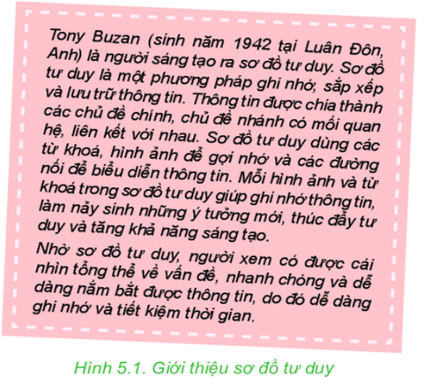  * HS thực hiện nhiệm vụ  GV: Quan sát các nhóm hoạt động, hỗ trợ các các nhân hoặc nhóm gặp khó khăn. Có thể cho phép các em HS khá, giỏi hỗ trợ các bạn trong nhóm để hoàn thành nhiệm vụ nhanh hơn.  HS: Các nhóm thảo luận, thống nhất kết quả luận ghi vào bảng nhóm, phân công thành viên nhóm chuẩn bị báo cáo kết quả khi hết thời gian quy định thảo luận nhóm.  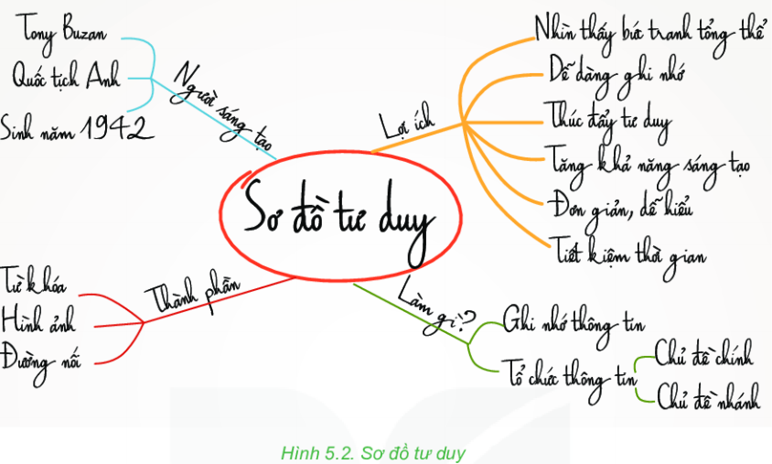  * Báo cáo, thảo luận  - Đ1:Nói về sơ đồ tư duy.  - Đ2: Gồm: Người sáng tạo, lợi ích,thành phần, tác dụng.  Đ3:  - Tony Buzan.  - Quốc tịch Anh.  - Sinh năm 1942.  - Kết thúc thảo luận, GV cho các nhóm báo cáo kết quả và tổ chức nhận xét đánh giá.  GV. Mỗi mục con tương tự lại gồm các ý khác nhau.  Tương tự cũng nói về sơ đồ tư duy nhưng trình bày dưới bảng hình 5.2.  HS. Quan sát, so sánh, và thảo luận về hai cách trình bày.  văn bản được trình bày chi tiết như Hình 5.1 và trình bày bằng sơ đồ tư duy ở Hình 5.2.  * Kết luận, nhận định  - 1.Cách biểu diễn bằng sơ đồ tư duy dễ hiểu, dễ nhớ hơn.  2.Sử dụng sơ đồ tư duy giúp dễ dàng ghi nhớ và tiết kiệm thời gian.  3.Tên của chủ đề chính là: Sơ đồ tư duy, có bốn chủ đề nhánh là: "Lợi ích", "Làm gì?" "Thành phần" và "Người sáng tạo".  4.Các ý chi tiết của chủ đề "Thành phần" là: Từ khoá, Hình ảnh, Đường nối.  * Củng cố:  GV: Vận dụng các kiến thức trên  HS: Đứng tại chỗ trả lời câu hỏi trắc nghiệm:(Trang 49)  1. Đáp án. A,D  2. Đáp án.A,B | GV Chiếu hình 5.1 SGK/48  + Để ghi lại thông tin về một chủ thể nào đó chúng ta có rất nhiều cách, ví dụ như liệt kê bằng văn bản, dùng bảng biểu, dùng sơ đồ,... Một trong các cách đó là dùng sơ đồ tư duy.  Kết luận:  -Sơ đồ tư duy là phương pháp trình bày thông tin một cách trực quan, bằng cách sử dụng văn bản, hình ảnh và các đường nối.  -Sơ đồ tư duy tận dụng tối đa khả năng ghi nhận hình ảnh của bộ não giúp chúng ta dễ dàng ghi nhớ chi tiết tổng hợp hay phân tích vấn đề.
Hoạt động 2.2:Cách tạo sơ đồ tư duy- Nội dung cuốn sổ lưu niệm(20 phút.)
a) Mục tiêu:
- HS vẽ được sơ đồ tư duy trên giấy trình bày nội dung của cuốn sổ lưu niệm.
- Trả lời được câu hỏi 2.
b) Nội dung:
- Yêu cầu HS thảo luận nhóm và trình bày kết quả thảo luận trên giấy trắng A4.
- Yêu cầu HS nêu được những hạn chế của vẽ sơ đồ tư duy thủ công trên giấy.
c) Sản phẩm:
- Học sinh vẽ được sơ đồ tư duy sổ lưu niệm trên giấy trắng A4.
- Sản phẩm của mỗi nhómlà sơ đồ tư duy trình bày nội dung cuốn số lưu niệm.
- Những hạn chế của vẽ sơ đồ tư duy thủ công trên giấy.
d) Tổ chức thực hiện:
Hoạt động của GV và HS | Nội dung
* GV giao nhiệm vụ học tập 3  - Chia thành các nhóm ghi nội dung cuốn sổ lưu niệm theo dạng sơ đồ tư duy.  - Thảo luận để có được cuốn sổ đầy đủ, đúng nội dung, đẹp nhất.  - GV triển khai nên sử dụng từ khóa, màu sắc, hình ảnh, khi sử dụng sơ đồ tư duy.  Câu1:Chủ thể chính ở đây là gì ?  Câu 2: Nội dung cuốn sổ lưu niệm theo em gồm nội dung nào ?  Câu 3:Trong mục giáo viên theo em ghi những gì ?  Câu 4:Có nên để các nhánh con khác nữa không ?  Câu 5: Sau khi vẽ hãy thảo luận xem khi vẽ sơ đồ tư duy trên giấy như vậy thì sẽ có những hạn chế gì ?  Tương tự các mục còn lại các em thảo luận nhóm để hoàn thành sơ đồ tư duy về sổ lưu niệm của lớp.  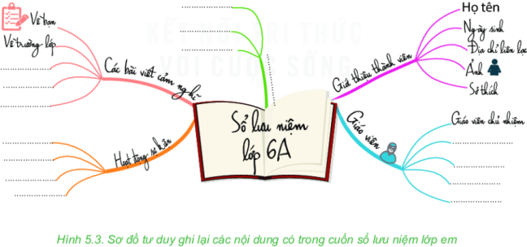  * HS thực hiện nhiệm vụ  - Thảo luận thành các nhóm ghi các ý tưởng của mình. Nhóm trưởng tổng hợp ghi vào bảng phụ.  * Báo cáo, thảo luận  - Các nhóm treo bảng phụ sản phẩm của nhóm mình, trình bày kết quả thảo luận bằng sơ đồ tư duy, nhận xét, đánh giá và bình chọn cho nhóm có sổ lưu niệm đẹp, đúng đủ nhất.  -Những hạn chế của vẽ sơ đồ tư duy thủ công trên giấy  - Dễ bị bẩn, nhàu  - Có thể bị vẽ sai và thay đổi giấy nhiều lần  - Sơ đồ sẽ khó nhìn hơn, không thể đưa vào các bản trình chiếu.  Câu 1:Chủ thể là sổ lưu niệm lớp.  Câu 2:Nội dung: Các thành viên, hoạt động sự kiện, giáo viên,các bài viết cảm nghĩ...  Câu 3: Giáo viên chủ nhiệm, giáo viên văn, giáo viên toán....  Câu 4:Nên để các nhánh con để còn có thể mở rộng khi cần.  Câu 5:Có thể là dễ nhàu nát, khó bổ xung thêm, không tiện chỉnh sửa, chia sẻ khó khăn, bảo quản khó...v.v.  * Kết luận, nhận định  - GV cho học sinh báo cáo kết quả của các nhóm thống nhất nội dung cơ bản của cuốn sổ lưu niệm.  - Chú ý sử dụng màu sắc, từ khóa, hình ảnh, trong sơ đồ tư duy.  *Củng cố:  GV cho HS đứng tại chỗ trả lời câu hỏi bằng việc lựa chọn đáp án đúng ? (SGK/ Trang 51).  Đáp án : D  Qua việc tìm hiểu ưu điểm và hạn chế của việc tạo sơ đồ tư duy trên giấy . Vậy bằng việc sử dụng máy tính để tạo sơ đồ tư duy ta sẽ khắc phục được các hạn chế trên đồng thời tận dụng tối đa ứng dụng công nghệ thông tin vào cuộc sống, vậy cách tạo như nào ? bằng phần mềm gì chúng ta nghiên cứu tiếp. | Tùy các nhóm có thế đề xuất nội dung cuốn sổ lưu niệm khác nhau.  GV nên đế cho HS trình bày quan điểm riêng, chỉ nên thống nhất một số nội dung cơ bản.  Việc tạo ra sơ đồ tư duy cũng thực hiện theo các bước:  - Viết chủ đề chính ở giữa tờ giấy. Dùng hình chữ nhật, elip hay bất cứ hình gì em muốn bao xung quanh chủ đề chính.  - Từ chủ đề chính, vẽ các chủ đề nhánh.  - Phát triền thông tin chi tiết cho mỗi chủ đề nhánh, lưu ý sử dụng từ khoá hoặc hình ảnh.  - Có thề tạo thêm nhánh con khi bổ sung thông tin vì sơ đồ tư duy có thể mở rộng về mọi phía.
Tiết 2
Hoạt động 2.3: Tạo sơ đồ tư duy bằng máy tính (15 phút)
a) Mục tiêu:
- Giúp học sinh tạo được sơ đồ tư duy bằng phần mềm máy tính.
b) Nội dung:
- Yêu cầu HS thực hiện theo từng bước theo hướng dẫn.
c) Sản phẩm:
- Sơ đồ tư duy được vẽ bằng phần mềm máy tính.
d) Tổ chức thực hiện:
Hoạt động của GV và HS | Nội dung
* GV giao nhiệm vụ học tập  - Các nhóm sử dụng phần mềm sơ đồ tư duy để tạo sơ đồ tư duy ghi lại các nội dung có trong cuốn sổ lưu niệm của lớp đã được hoàn thành ở Hoạt động 2.2  - GV hưỡng dẫn sử dụng phẩn mềm MindMaple Lite để thực hiện nhiệm vụ.  * HS thực hiện nhiệm vụ  - Hs mở phần mềm MindMaple Lite và thực hiện.  - Chọn Map themes -> MindMaple -> Ok  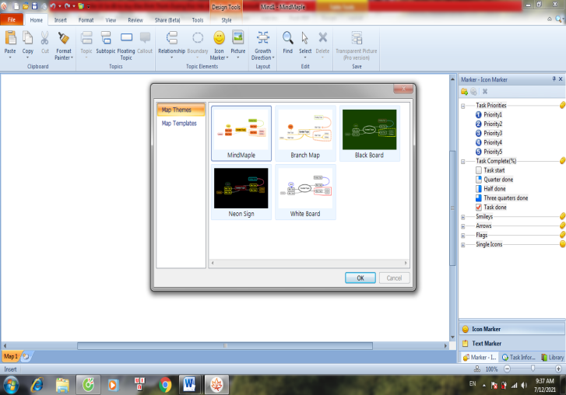  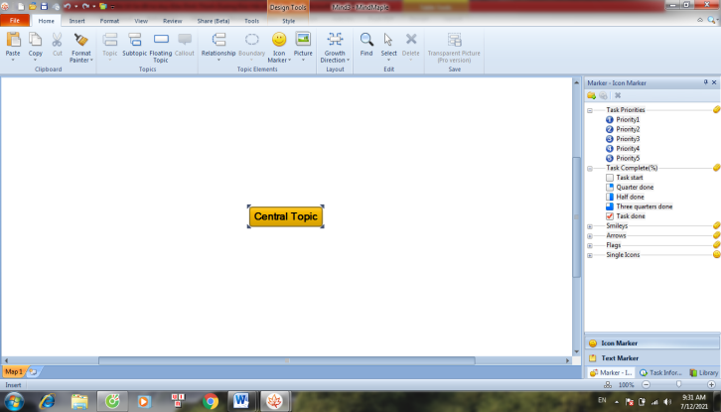  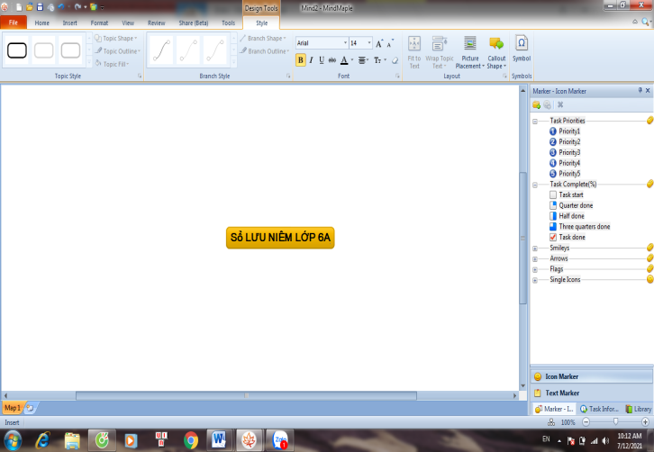  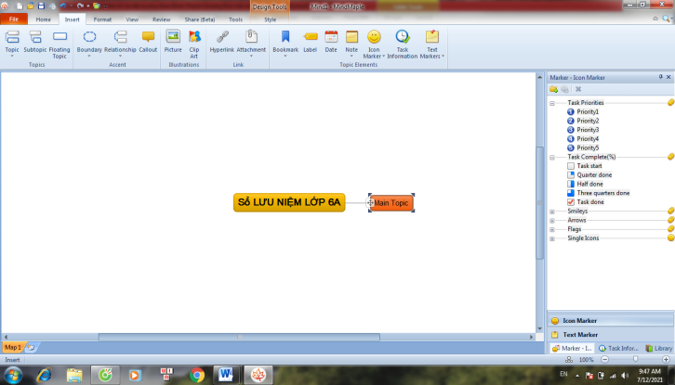  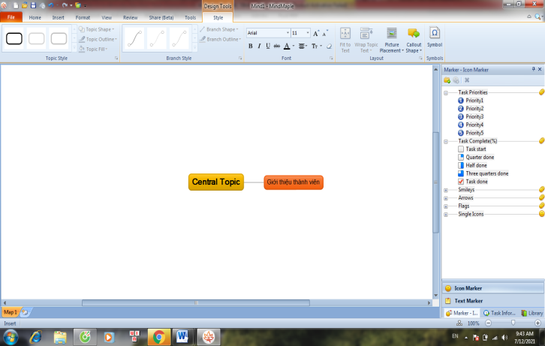  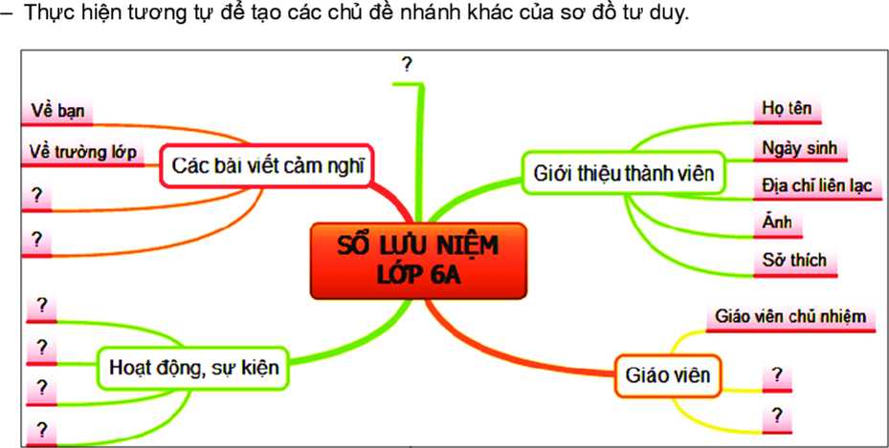  - Hs vẽ sơ đồ tư duy được tạo ra với chủ đề chính là một khung ; Central Topic\ Nháy chuột vào khung để nhập tên chủ đề chính ; sổ LƯU NIỆM LỚP 6A.  - Sau khi tạo xong chọn File/Save và lưu tệp với tên SoLuuNiem.em.  Ngoài ra em có thể sử dụng phần mềm tạo sơ đồ tư duy để ghi lại nội dung kiến thức các môn học như Toán, Ngữ văn, Lịch sử và Địa lí,... hoặc kế hoạch hoạt động ngoại khoá, kế hoạch đi du lịch,... Nhờ các sơ đồ tư duy đó em có thể ghi nhớ thông tin nhanh hơn, lâu hơn,... và dễ dàng nhớ lại khi cần thiết.  * Báo cáo, thảo luận  - Sau khi thực hiện, các nhóm tiến hành báo cáo và thảo luận với nhau.  - Sau khi vẽ sơ đồ tư duy thủ bằng phần mềm máy tính, em có thề so sánh và thấy ngay được ưu điểm của việc tạo sơ đồ tư duy bằng phần mềm máy tính và việc tạo sơ đồ tư duy thủ công trên giấy.  - Hs rút ra nhận xét?  * Kết luận, nhận định  Gv: phần mềm máy tính giúp em tạo sơ đồ tư duy dễ dàng, nhanh chóng; dễ sửa chữa và điều chỉnh; nhanh chóng chia sẻ và trao đổi. | Phần 1: Khởi động phần mềm  1.Chọn Map themes  2. MindMaple  3. Ok  Phần 2: Tạo tên sơ đồ tư duy  - Nháy chuột vào Central Topic  - Nhập tên chủ đề chính sổ LƯU NIỆM LỚP 6A.  Phần 3: Tạo các chủ đề nhánh  B1: Chọn Insert  B2: Chọn Subtopic  B3: Tạo tên cho chủ đề nhánh  Phần 4: Tạo các chủ đề nhánh để hoàn thiện sơ đồ tư duy.  - Tạo các chủ đề nhánhchọn Insert/Subtopic.  Nháy chuột vào chủ đê nhánh vừa tạo để nhập tên.  - Thực hiện các bước cần thiết để hoàn thành sơ đồ tư duy ghi lại nội dung cuốn sổ lưu niệm của lớp em.
Hoạt động 3:Luyện tập(15 phút)
a) Mục tiêu:
- Giúp học sinh ôn tập lại các thao tác tạo, chỉnh sửa sơ đồ tư duy sổ lưu niệm của lớp.
b) Nội dung:
- Yêu cầu HS thực hiện các thao tác theo trình tự a, b, c.
c) Sản phẩm:
- Ghi lại nội dung cuốn sổ lưu niệm của lớp.
d) Tổ chức thực hiện:
Hoạt động của GV và HS | Nội dung
* GV giao nhiệm vụ học tập  - Gv: vận dụng các kiến thức về sơ đồ tư duy để thực hiện các thao tác theo trình tự a, b, c.  * HS thực hiện nhiệm vụ  - Bổ sung các nhánh nội dung cho sơ đồ tư duy (nếu cần).  - Chỉnh sửa màu sắc và kiểu đường nối. Bổ sung hình ảnh, biểu tượng,... để tăng hiệu quả trình bày cho sơ đồ tư duy.  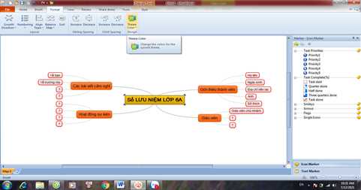  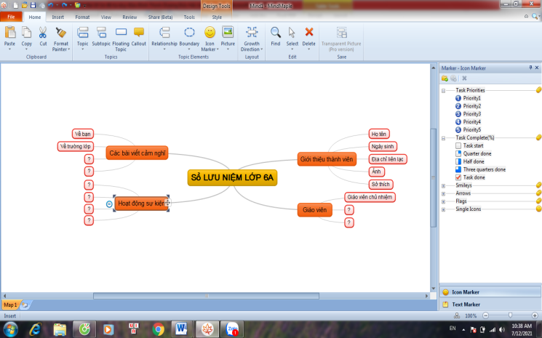  - Chia sẻ sơ đồ tư duy cho thầy cô giáo và các bạn để cả lớp trao đổi, thống nhất nội dung của cuốn sổ lưu niệm.  * Báo cáo, thảo luận  Các nhóm trình bày kết quả thảo luận và nội dung bằng sơ đồ tư duy, nhận xét, đánh giá, và bình chọn cho nhóm có sổ lưu niệm đẹp, đúng đủ nhất.  * Kết luận, nhận định  - Sản phẩm của mỗi nhóm là sơ đồ tư duy trình bày nội dung cuốn số lưu niệm. | Bổ sung một số nội dung các nhánh của sơ đồ tư duy  Muốn chỉnh sửa màu sắc và kiểu đường nối của sơ đồ tư duy ta thực hiện các bước sau:  B1: Chọn Format  B2: Chọn Theme Color  Bổ sung hình ảnh ta nháy chuột vào chủ đề hoặc chủ đề nhánh:  B1: Chọn Home  B2: Chọn Picture  Bổ sung biểu tượng ta nháy chuột vào chủ đề hoặc chủ đề nhánh:  B1: Chọn Home  B2: Chọn Icon Market
Hoạt động 4: Vận dụng (13 phút)
a) Mục tiêu:
- Học sinh vận dụng được kiến thức về sơ đồ tư duy để thực hiện yêu cầu trình bày tóm tắt nội dung Bài 9.
b) Nội dung:
- Thực hiện vẽ sơ đồ tư duy đơn giản
c) Sản phẩm:
- Kết quả làm việc cá nhân.
d) Tổ chức thực hiện:
Hoạt động của GV và HS | Nội dung
* GV giao nhiệm vụ học tập  - Gv: Em hãy dùng sơ đồ tư duy (vẽ trên giấy hoặc tạo bằng phần mềm) trình bày tóm tắt nội dung Bài 9. An toàn thông tin trên Internet.  * HS thực hiện nhiệm vụ  - Hs tiến hành dùng sơ đồ tư duy (vẽ trên giấy hoặc tạo bằng phần mềm) trình bày tóm tắt nội dung Bài 9.  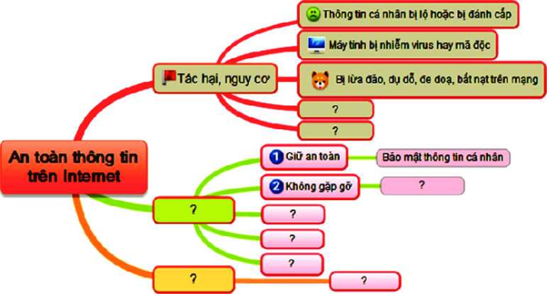  * Báo cáo, thảo luận  - HS báo cáo kết qủa mình thực hiện, và thảo luận xem ai làm nhanh nhất, đúng nhất và đẹp nhất.  * Kết luận, nhận định  Gv: Nhận xét đánh giá kết quả của các học sinh. | HS hãy dùng sơ đồ tư duy (vẽ trên giấy hoặc tạo bằng phần mềm) trình bày tóm tắt nội dung Bài 9. An toàn thông tin trên Internet.
Hoạt động 5: Hướng dẫn về nhà (2 phút)
- Xem lại toàn bộ nội dung kiến thức về tiết học Sơ đồ tư duy và hoàn thiện sơ đồ tư duy bằng phần mềm trình bày tóm tắt nội dung bài 9: An toàn thông tin trên Internet của lớp.
- Nắm chắc các bước thực hành tạo Sơ đồ tư duy.
- Tự tạo một sơ đồ tư duy về tổ của em nội dung gồm có: Các thành viên, sở thích, sở đoản, môn học yêu thích, màu sắc yêu thích, ca sĩ yêu thích...
- Chuẩn bị đọc trước bài định dạng văn bản trang 54 đến 58 /SGK.

